I - Acessando o Simproc através do Netview / Reflection.


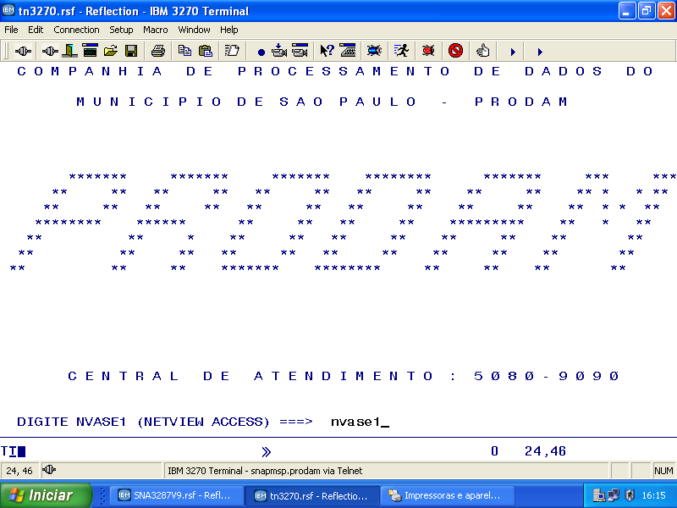

- Digite NVASE1

Mesmo que esteja escrito para digitar apenas NVAS, devemos digitar NVASE1 sempre.

 NVAS é o domínio da Prodam no Netview, ou seja ele só funciona para os seus funcionários.

 NVASE1 é o domínio da Prefeitura ao qual todos os servidores têm acesso.


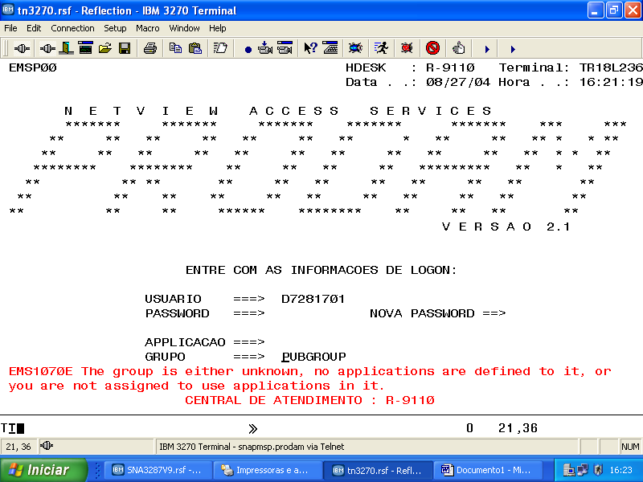
- Digite usuário e senha

Usuário= D + seis dígitos do RF
Senha = 6 a 8 dígitos alfanumérico

Caso se digite um usuário que não existe aparecerá a mensagem de que não há nada liberado para ele.
 Verifique o RF digitado

Se não tiver um Pseudo cadastrado, retornará a mensagem de usuário desconhecido (This User ID is Not Know)
 Entre em contato com a sua unidade de informática.

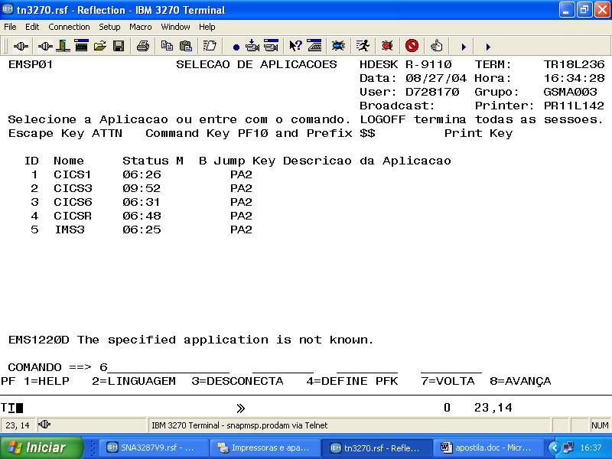

O Menu “Seleção de Aplicativos” traz os aplicativos a que o usuário tem acesso. Para efetuar logon, coloque o cursor em frente ao desejado ou digite o número dele na linha de comando.

Certifique-se de selecionar uma opção a existente na lista, e caso o aplicativo que precise usar não se encontre na lista, entre em contato com a sua unidade de informática.

Para utilizar o Simproc, acesse o CICS6

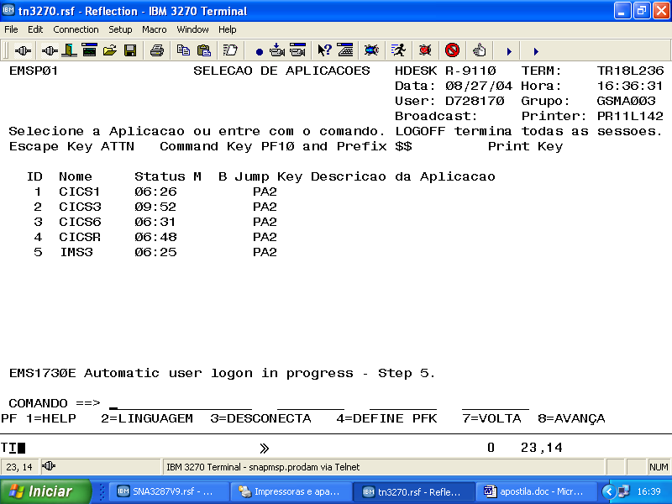

Atente para as informações de:
Terminal,
Usuário (user)
Aplicativo: branco = aberto; verde = fechado

Esta tela tem ainda opções avançadas como logon automático, aplicativo padrão, impressora padrão.
Para acessá-las consulte o manual do Netview ou entre em contato com a sua unidade de informática.
Só as modifique se tiver certeza do que está fazendo.

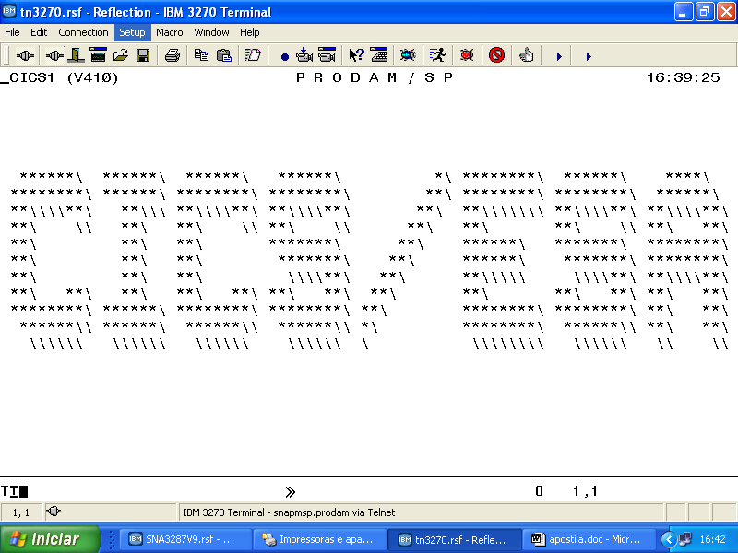

- Tecle Pause/Break ,

Pois ela no Netview tem a função Clear, ou seja, limpa a tela para receber um novo comando.

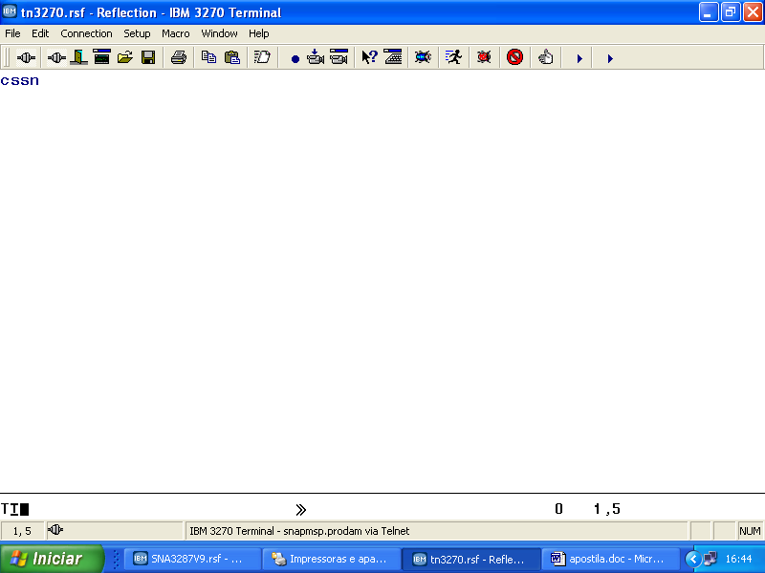
- Digite CESN

Esta transação traz a segunda tela de logon e é absolutamente necessária, para acionar a tela de sign-on (assinatura).

Se esta operação não for executada corretamente, o usuário não terá acesso e receberá a mensagem de erro: Não foi digitado CESN no CICS”
 Se isso acontecer, tecle duas vezes F3 e digite CESN corretamente.

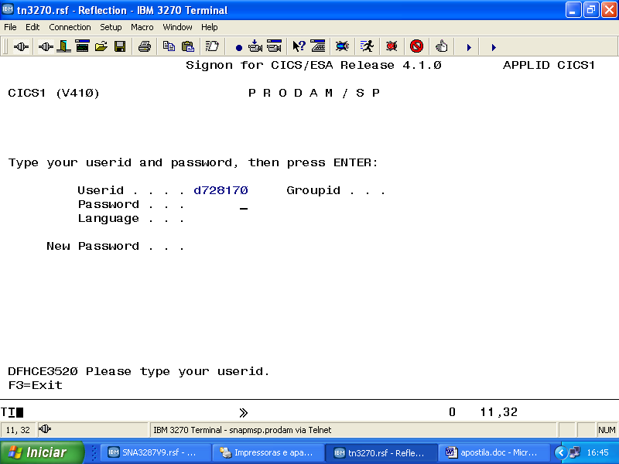
Digite novamente o usuário e senha
Usuário = D + 6 dígitos do RF.
Senha = 6 a 8 digitos, alfanuméricos.

 Para trocar a senha, não dê <Enter> após colocar o usuário e senha. Posicione o cursor no campo New Password e coloque a nova senha. Coloque-a novamente e confirme.
 Ao receber a mensagem de senha expirada, deve trocá-la por outra que não tenha sido usada pelo menos há 12 meses.

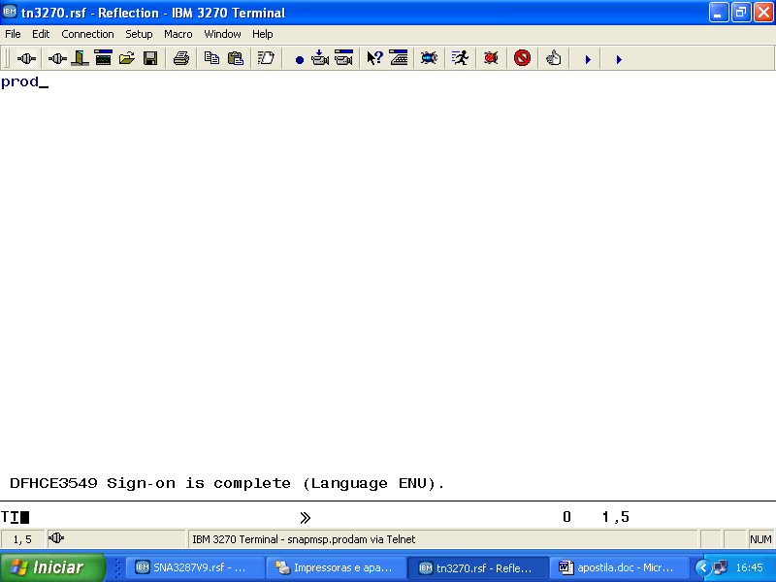
- Digite PROD

A transação “PROD” serve para acessar o menu do S.C.A. e poderia ter sido definida com qualquer palavra. Usou-se então algo parecido com PRODAM.

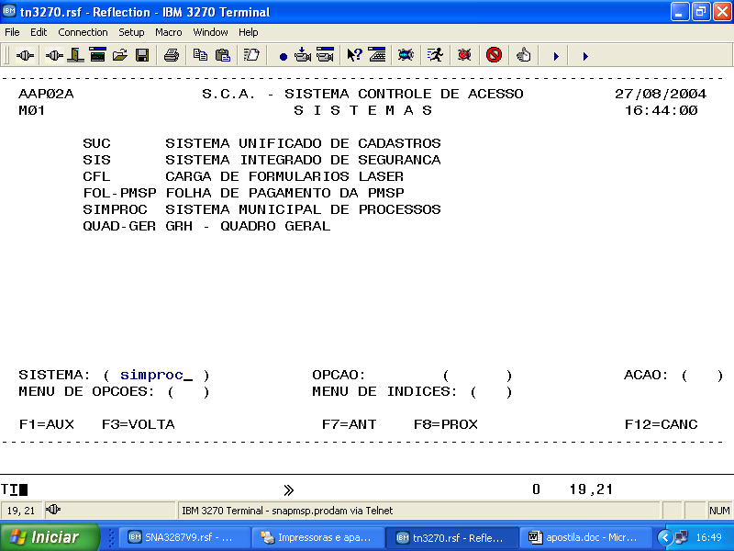
- SCA - Sistema de Controle de Acesso
É uma inovação no que se refere ao acesso dos sistemas, pois através dela o usuário precisa apenas selecionar o programa que deseja acessar, ao invés de ter de digitar um comando.

 Esses acessos dependem da liberação concedida a cada usuário.

 Há ainda um submenu de opções, que aciona diretamente a tela desejada.



II - Comandos do sistema
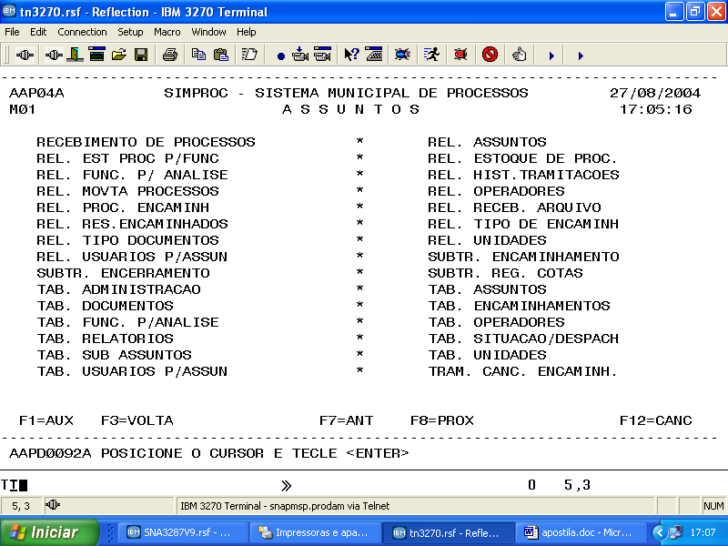
- Menu de Assuntos

 Os itens do menu estão dispostos em ordem alfabética.

 São liberados de acordo com o nível de acesso concedido a cada usuário.

 Para rolar a tela para baixo tecle F8 e para rolar para cima tecle F7.



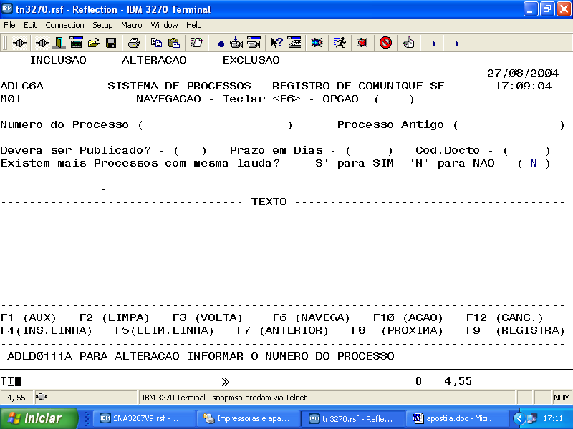
- Teclas de Ação

 Para acessar os itens que estão no menu superior, tecle F10, posicione o cursor do lado do item e tecle <<Enter>>

 Todas as telas tem no rodapé um mapa com as funções das teclas superiores do teclado (F1, F2, F3, etc.)

 Observe sempre a descrição da função da tecla na tela, pois a função pode mudar.

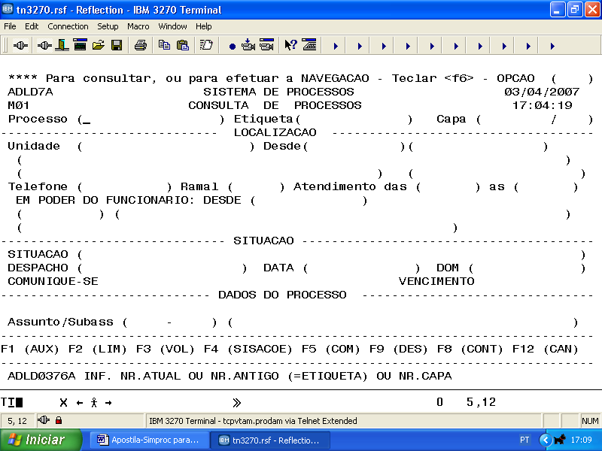

- Digitação bloqueada.

 Ao tentar preencher um campo com o cursor na posição incorreta, você bloqueará a digitação.

 Aparecerá no rodapé, lado esquerdo, um bonequinho com duas setas.

 Para desbloquear, tecle o CRTL esquerdo, e posicione o cursor corretamente com TAB

